Kế hoạch dự án:

1. Sơ đồ Gantt về thời gian và công việc

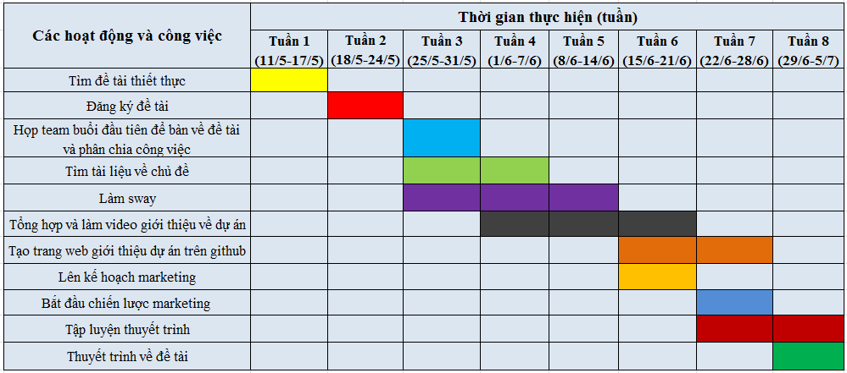

1. Diễn giải chi tiết

* Tìm đề tài thiết thực: khi nhận được đồ án thì nhóm em là 404 not found đã tìm hiểu về các vấn đề đang hot dạo gần đây. Được biết cách mạng 4.0 đang diễn ra mạnh mẽ với sự phát triển của công nghệ nên dường như sách trở nên bị lãng quên nhất là đối với các bạn sinh viên. Vì vậy nhóm chúng em làm đề tài “Nâng cao văn hóa đọc cho sinh viên đại học” với mong muốn giúp việc đọc sách trở nên phổ biến hơn đối với các bạn sinh viên
* Đăng ký đề tài
* Họp team buổi đầu tiên vào ngày học online đầu tiên môn kĩ năng nghề nghiệp vào ngày 28-5-2020. Hôm nay team chúng em đã bàn sơ lược về đề tài và phân chia công việc cho các thành viên
* Về tìm tài liệu và chủ đề là nhiệm vụ của Dương Vũ Thành Nhân và Đoàn Tiến Thành
* Sau đó tài liệu được tổng hợp và làm sway bởi bạn Huỳnh Minh Nhật
* Tổng hợp và làm video giới thiệu dự án do bạn Trần Hiếu Nghĩa phụ trách
* Tạo trang web trên github
* Lên kế hoạch marketing đơn giản bằng cách thiết kế poster
* Team 404 not found bắt đầu chiến lược marketing phổ biến và kêu gọi các bạn sinh viên đọc sách trên các trang mạng xã hội
* Vào 2 tuần cuối team chúng em gần như đã hoàn tất các công việc và bắt đầu luyện tập thử thuyết trình
* Bắt đầu thuyết trình ngày 2-7-2020